PENGARUH INOVASI PRODUK TERHADAP MINAT BELI KONSUMEN PADA CV. BUMOE PASEE PERSADA GROUP LANGSA

PROPOSAL PENELITIAN

OLEH : NADRA MINELVA
NPM. 163114250

FAKULTAS EKONOMI PROGRAN STUDI MANAJEMEN
UNIVERSITAS MUSLIM NUSANTARA AL WASHLIYAH MEDAN
2020

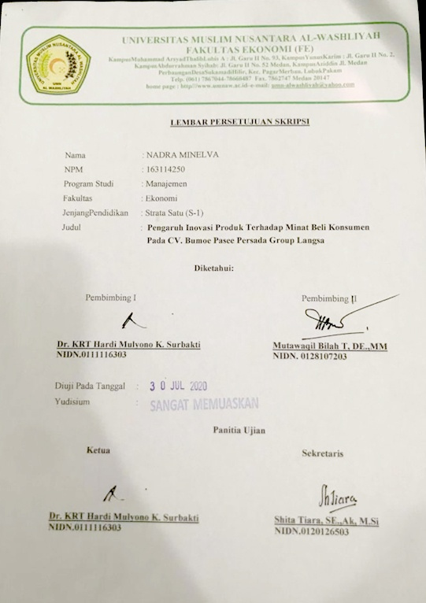

ABSTRAK
ii

PENGARUH INOVASI PRODUK TERHADAP MINAT BELI KONSUMEN PADACV. BUMOE PASEE PERSADA GROUP LANGSA

Oleh:
NADRAINELVA NPM. 163114250

Penelitian ini bertujuan untuk megetahui pengaruh inovasi produk terhadap minat beli konsumen pada CV.Bumoe Pasee Persada Group Langsa. Metode penelitian yang digunakan yaitu bersifat kuantitatif dengan tujuan untuk menguji hipotesis yang telah ditetapkan. Metode yang dilakukan dalam penelitian ini adalah data deskriptif dan kuantitatif. Alat analisis yang digunakan yaitu program SPSS (Statistical Package for the Social Science) windows versi
21.00. Yang menjadi populasi adalah konsumen CV. Bumoe Pasee Persada Group Langsa sebanyak 1.744 orang dengan total sampel penelitian sebanyak 174 orang. Pengambilan anggota sampel dan populasi dilakukan secara acak tanpa memperhatikan strata yang ada didalam populasi itu. Hasil ujit menunjukkan nilai thitung 10,699>ttabel 1.66159 artinya bahwa Inovasi Produk berpengaruh positif dan signifikan terhadap Minat Beli Konsumen Pada CV.Bumoe Pasee Persada Group Langsa. berdasarkan hasil uji koefisien determinasi diperoleh nilai R squere (R2)adalah sebesar 0,554 atau sebesar 55,4% artinya persentase Inovasi Produk terhadap Minat Beli Konsumen sebesar 55,4% sedangkan sisanya sebesar 44,6% di pengaruhi olehvariabel lain yang tidak di teliti dalam penelitian ini.

KataKunci: Inovasi Produk, Minat Beli Konsumen.

ii

ABSTRACT

THE INFLUENCE OF PRODUCT INNOVATION ON CONSUMER PURCHASE INTERESTS IN CV.BUMOE PASEE PERSADA GROUP LANGSA

By:
NADRAINELVA
NPM. 163114250

The objective of the research was to determine the influence of product innovation on consumer purchase interest in CV. Bumoe Pasee Persada Group Langsa. The research method used was quantitative in order to test the hypotheses that had been set. The method used in this research was descriptive and quantitative data. The analytical tool used was the Windows Package SPSS (Statistical Package for the Social Science) program 21:00. The population was the consumer CV. Bumoe Pasee Persada Group Langsa as many as 1,744 people with a total research sample of 174 people. Sampling of members of the sample and population was done randomly without regard to strata that were in that population. The result of the test showed that the value of tcount was 10.699> table 1.66159 which meant that Product Innovation had a positive and significant effect on Consumer Purchase Interest in CV. Bumoe Pasee Persada Group Langsa. based on the test results of the coefficient of determination obtained the value of R squere (R2) was equal to 0.554 or equal to 55.4% meant that the percentage of Product Innovation to Consumer Purchase Interest was 55.4% while the remaining 44.6% was influenced by other variables not examined in this research.

Keywords: Product Innovation, Consumer Purchase Interest.

